数据库设计说明书
拉勾网系统(lg)

文件状态：  [ ] 草稿  [√] 正式发布  [ ] 正在修改 | 文件标识： | LAMP兄弟连King小组
文件状态：  [ ] 草稿  [√] 正式发布  [ ] 正在修改 | 当前版本： | 1.0
文件状态：  [ ] 草稿  [√] 正式发布  [ ] 正在修改 | 作 者： | 陈石柱、王园、孙诗雨、周楠
文件状态：  [ ] 草稿  [√] 正式发布  [ ] 正在修改 | 完成日期： | 2016-7-6

版 本 历 史
版本/状态 | 作者 | 起止日期 | 备注
V1.0 | 陈石柱、王园、孙诗雨、周楠 | 2016-7-6 | 第一版
V2.0 | 陈石柱、王园、孙诗雨、周楠 | 2016-7-6 | 第二版

目 录

1 引言 3
1.1 编写目的 3
1.2 背景 3
1.3 定义 4
1.4 参考资料 4
2 外部设计 4
2.1 标识符和状态 4
2.2 使用它的程序 5
2.3 约定 5
2.4 支持软件 5
3 结构设计 5
3.1 概念结构设计 5
3.1.1 实体和属性的定义 6
3.1.2 设计局部 E-R 模式 8
3.1.3 设计全局 E-R 模式 9
3.14 全局 ER 模式的优化 11
4 逻辑结构设计 11
4.1 ER 图向关系模型的转化 11
4.2 消除冗余 12
5 物理结构设计 13
5.1 设计数据表结构 13
5.2 创建数据表 22
5.3 数据表记录的输入 28
6 安全保密设计 29
6.1 完整性 29
6.2 数据库设计的其他问题 29

1 引言
在使用任何数据库之前，都必须设计好数据库，包括数据类型、数据之间
的相互关系以及数据的组织形式。 数据库设计是指对于一个给定的应用环境，构造最优的数据库模式，建立数据库及其应用系统，使之能够有效地存储数据。在牛宝包商城项目中总是需要处理大量的数据资源，这正是商城管理系统的基础和核心，为了合理地组织和高效率地存取数据，目前最好的方式，就是建立数据库系统，因此在系统的总体设计阶段，数据库的建立与设计是一项十分重要的内容。由于数据库应用系统的复杂性，为了支持相关程序运行，数据库设计就变得异常复杂，因此最佳设计不可能一蹴而就，而只能是一种“反复探寻，逐步求精”的过程，也就是规划和结构化数据库中的数据对象以及这些数据对象之间关系的过程。

1.1 编写目的
一个成功的商城系统，是由： [50% 的业务 + 50% 的软件] 所组成，而 50% 的软
件又有 [25% 的数据库 + 25% 的程序] 所组成，数据库设计的好坏是一个关键。如果把企
业的数据比做生命所必需的血液，那么数据库的设计就是应用中最重要的一部分，是一个系
统的根基。在拉勾网系统的需求分析的基础上，对数据进行分析和结构上进行设计。用于开发人员进行项目设计，以此作为编码的依据，同时也为后续的数据库维护工作提供了良好的使用说明，也可以作为未来版本升级时的重要参考资料。数据库设计的目标是建立一个合适的数据模型。这个数据模型应当是满足用户要求，既能合理地组织用户需要的所有数据，又能支持用户对数据的的所有处理功能，也要满足拉勾网数据库管理系统的要求，又能够在数据库管理系统中实现。并且要具有较高的范式，数据完整性好，效益高，便于理解和维护，没有数据冲突。
1.2 背景
名称 说明
数据库名称： kinglg（拉勾网系统）
数据库系统： MySQL5.7
客户端连接工具： Navicat Premium
项目任务提出者： LAMP 兄弟连
项目开发者： 陈石柱、王园、孙诗雨、周楠
使用用户：LAMP 兄弟连学员
1.3 定义
bestlg：bestlg 拉勾网系统
E-R 图：实体关系图
1.4 参考资料
A.《需求分析说明书》
B.《ThinkPHP3.2.3完全开发手册》
C.《W3CSchool》
D.《php中文手册 最新评论整合版》
E.《细说PHP》
2 外部设计
外部设计是研究和考虑所要建立的数据库的信息环境，对数据库应用领域中各种信息要
求和操作要求进行详细地分析，了解应用领域中数据项、数据项之间的关系和所有的数据操
作的详细要求，了解哪些因素对响应时间、可用性和可靠性有较大的影响等各方面的因素。
2.1 标识符和状态
数据库表前缀：lg_
用户名：root
密码：root
权限：全部
有效时间：开发阶段
说明：系统正式发布后，可能更改数据库用户/密码，请在统一位置编写数据库连接字
符串，在发行前请予以改正。
2.2 使用它的程序
本系统主要利用PHP 作为前端的应用开发工具，使用MySQL 作为后台的数据库， Linux
或 Windows 均可作为系统平台。

2.3 约定

- 所有命名一定要具有描述性，杜绝一切拼音、或拼音英文混杂的命名方式；
2. 字符集采用 UTF-8，请注意字符的转换；
3. 所有数据表第一个字段都是系统内部使用主键列，自增字段，不可空，名称为：
id，确保不把此字段暴露给最终用户；
4. 除特别说明外，所有日期格式都采用varchar() 格式；
5. 所有普通索引的命名都是表名加设置索引的字段名组合，例如用户表 User 中
name 字段设置普通索引，则索引名称命名方式为 user_name。
2.4 支持软件
操作系统： Linux / Windows
数据库系统： MySQL
查询浏览工具： PHPMyAdmin/Navicat Premium
命令行工具： mysql
注意： mysql 命令行环境下对中文支持不好，可能无法书写带有中文的 SQL 语句，建议使用 Navicat Premium辅助工具 录入中文。
3 结构设计
数据库的结构设计中有许许多多需要考虑的因素，如数据库的背景、应用环境等方面都需要有深入的了解，只有一个对所有这些因素都很了解的数据库设计专家，他设计的数据库才能易于使用和维护，并且具有高效和一致的特征。虽然这样只对数据库设计过程有一个概要的了解，但是仍然有助于读者了解和掌握 SQL，使读者可以很好地分析数据间的相互关系，在使用 SQL 进行报表的生成、子查询及视图等操作时，可以更好地进行操作。
3.1 概念结构设计

概念数据库的设计是进行具体数据库设计的第一步，概念数据库设计的好坏直接影响到逻辑数据库的设计，影响到整个数据库的好坏。在拉勾网系统的分析阶段，我们已经得
到了系统的数据流程图和数据字典，现在就是要结合数据规范化的理论，用一种模型将用户
的数据要求明确地表示出来。概念数据库的设计应该极易于转换为逻辑数据库模式，又容易
被用户所理解。概念数据库设计中最主要的就是采用实体-关系数据模型来确定数据库的结
构。数据是表达信息的一种重要的量化符号，是信息存在的一种重要形式。数据模型则是数
据特征的一种抽象。它描述的是数据的共性，而不是描述个别的数据。一般来说，数据模型
包含两方面内容。
(1) 数据的静态特性：主要包括数据的基本结构、数据间的关系和数据之间的相互约束等特性。
(2) 数据的动态特性：主要包括对数据进行操作的方法。
在数据库系统设计中，建立反映客观信息的数据模型，是设计中最为重要的，也最基本
的步骤之一。数据模型是连接客观信息世界和数据库系统数据逻辑组织的桥梁，也是数据库
设计人员与用户之间进行交流的共同基础。概念数据库中采用的实体-关系模型，与传统的
数据模型有所不同。实体-关系模型是面向现实世界，而不是面向实现方法的，它主要是用
于描述现实信息世界中数据的静态特性。而不涉及数据的处理过程。但由于它简单易学，且
使用方便，因而在数据库系统应用的设计中，得到了广泛应用。实体-关系模型可以用来说
明数据库中实体的等级和属性。以下是实体-关系模型中的重要标识：
● 在数据库中存在的实体
● 实体的属性
● 实体之间的关系

3.1.1 实体和属性的定义

按照定义的数据类型和属性创建实体和实体属性列表。实体形成表，如“用户”就是一个实体，属性则为表中的列，如对应于实体“用户”属性包含“用户名”、“用户 ID”等。

实体

实体是实体-关系模型的基本对象，是现实世界中各种事物的抽象。凡是可以相互区别开并可以被识别的事、物、概念等对象均可认为是实体。在本系统数据库中，基本的实体列表如下：
● 用户
● 职位
● 公司
● 简历
● 工作经历
● 期望工作
● 评论
● 头像
● 图片
● 反馈信息
● 评论
● 发展历程
一般来说，每个实体都相当于数据库中的一个表。上面介绍的实体都是强实体，每个实体都有自己的键。但是在实际领域中，经常存在一些实体，它们没有自己的键，这样的实体称为弱实体。弱实体中不同的记录有可能完全相同，难以区别，这些值依赖于另一个实体(强实体)。

属性

每个实体都有一组特征或性质，称为实体的属性。实体的属性值是数据库中存储的主要数据，一个属性实际上相当于表中的一个列。下面来看看“用户” (article)实体。对于一个用户来说，都具有姓名、密码、性别、email、电话、注册时间、头像、状态。所以关于‘用户’的实体属性如下：
● 姓名（name)
● 密码（pass)
● 性别（sex)
● email(email)
● 电话（phone)
● 注册时间（addtime)
● 头像（picname)
● 状态（state)
由于篇幅有限这里就不列出所有实体的属性了，在绘制 E-R 图中，属性由椭圆包围，在属性和它所属的实体间使用直线进行连接，以实体“用户”为例进行示例，如图所示。
email
姓名
用户
密码
状态

头像
性别

电话
注册时间

定义主属性的“用户” E-R图
3.1.2 设计局部 E-R 模式
先设计局部 E-R 图，也称用户视图。在设计初步 E-R 图时，要尽量能充分地把组织中各部门对信息的要求集中起来，而不需要考虑数据的冗余问题。 局部概念模型设计是从用户的观点出发，设计符合用户需求的概念结构。局部概念模型设计的就是组织、分类收集到的数据项，确定哪些数据项作为实体，哪些数据项作为属性，哪些数据项是同一实体的属性等。确定实体与属性的原则：
以下是本系统的部分局部：
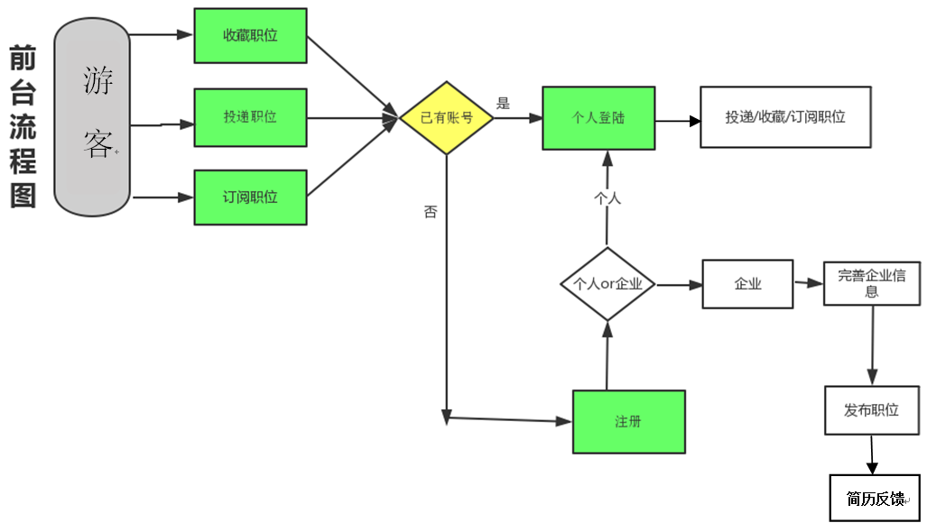
前台页面 E-R图

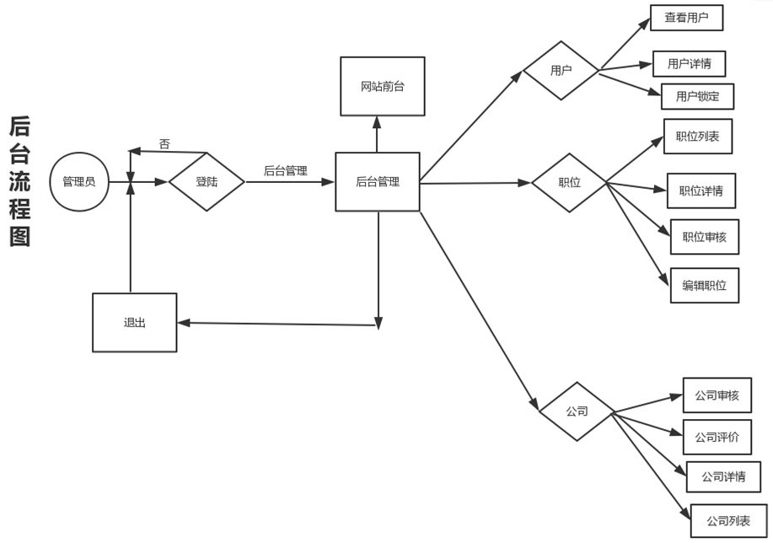

后台页面 E-R图

3.1.3 设计全局 E-R 模式
综合各局部 E-R 图，形成总的 E-R 图，即用户视图的集成。所有局部 ER 模式都设计好了后，接下来就是把他们综合成单一的全局概念结构。全局概念结构不仅要支持所有局部ER 模式，而且必须合理地表示一个完整、一致的数据库概念结构。
另外，在进入下一节之前，先回顾一下概念数据库的设计，其中主要是实体-关系模型的建立。简要总结一下实体-关系模型建立的步骤：
(1) 对需求进行分析，从而确定系统中所包含的实体。
(2) 分析得出每个实体所具有的属性。
(3) 保证每个实体有一个主属性，该主属性可以是实体的一个属性或多个属性的组合。主属性必须能惟一地描述每个记录。
(4) 确定实体之间的关系。
经过这些步骤后，读者就可以绘制出 E-R 图。之后可以再看看数据库的需要，判断是否获取了所需的信息，是否有遗漏信息等，读者可以再对 E-R 图进行修改，添加或删除实体与属性。
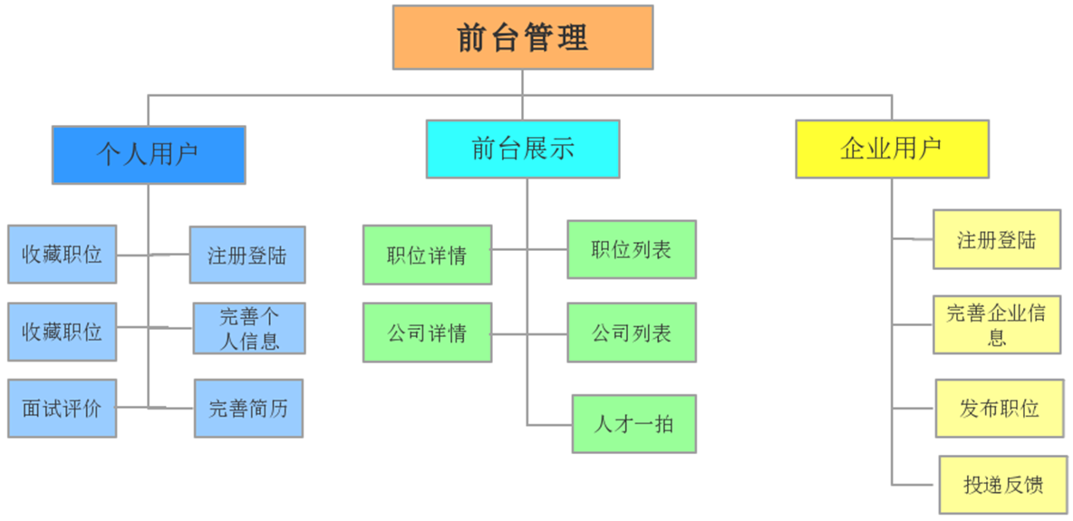
前台管理

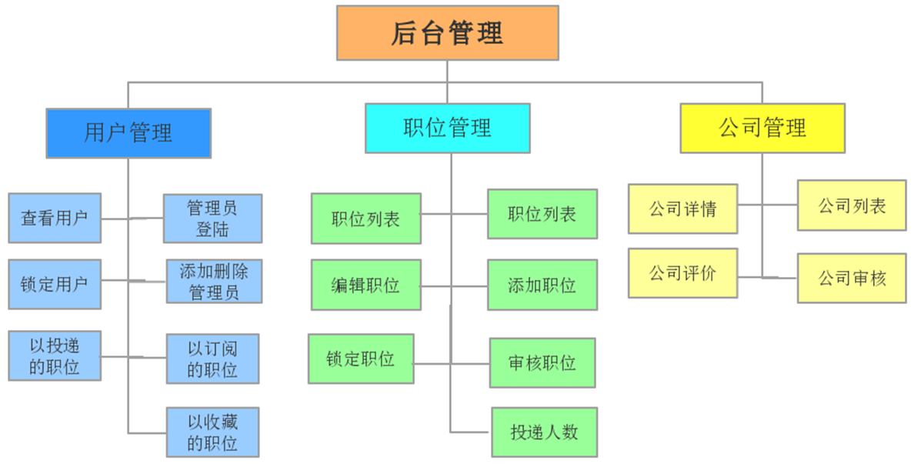

后台管理
3.14 全局 ER 模式的优化
在得到全局 ER 模式后，为了提高数据库系统的效率，还应进一步依据处理需求对 ER
模式进行优化。一个好的全局 ER 模式，除能准确、全面地反映用户功能需求外，还应满足
下列条件：
1. 实体类型的个数要尽可能的少
2. 实体类型所含属性个数尽可能少
3. 实体类型间联系无冗余
4 逻辑结构设计
逻辑结构设计的任务是把概念设计阶段建立的基本 E-R 图，按照选定的内容管理系统
软件支持的数据模型，转化成相应的逻辑设计模型。也就是可以将实体、实体间的关系等模
型结构转变为关系模式，即生成数据库中的表，并确定表的列。下述讨论由实体-关系模型
生成表的方法。
任务：
将基本 E-R 图转换为与选用 DBMS 产品所支持的数据模型相符合的逻辑结
构。
过程：
1) 将概念结构转换为现有 DBMS 支持的关系模型
2) 从功能和性能要求上对转换的模型进行评价，看它是否满足用户要
求；
3) 对数据模型进行优化

4.1 ER 图向关系模型的转化
在上面实体之间的关系的基础上，将实体、实体的属性和实体之间的联系转换为关系模
式。 这种转换的原则是：
一个实体转换为一个关系，实体的属性就是关系的属性，实体的码就是关系
的码。
一个联系也转化为一个关系，联系的属性及联系所连接的实体的码都转化为
关系的属性，但是关系的码会根据关系的类型变化，如果是：
1) 1： 1 联系，两端实体的码都成为关系的候选码
2) 1： n 联系， n 端实体的码成为关系的码
3) m : n 联系，两端的实体码的组成为关系的码

4.2 消除冗余
所谓冗余的数据是指可由基本数据导出的数据，冗余的联系是指可由其他联系导出的联
系。冗余数据和冗余联系容易破坏数据库的完整性，给数据库的维护增加困难，应当予以消
除。本系统的冗余数据和冗余关系已经在概念结构设计中处理过了，这里不再进行过多的叙
述。

5 物理结构设计
数据库设计的最后阶段是确定数据库在物理设备上的存储结构和存取方法，也就是设计
数据库的物理数据模型，主要是设计表结构。一般地，实体对应于表，实体的属性对应于表
的列，实体之间的关系成为表的约束。逻辑设计中的实体大部分可以转换成物理设计中的表，
但是它们并不一定是一一对应的。本次项目开发采用的是 MySQL 建立数据库。

5.1 设计数据表结构
在利用 MySQL 创建一个新的数据表以前，应当根据逻辑模型和数据字典先分析和设计
数据表，描述出数据库中基本表的设计。需要确定数据表名称，所包含字段名称，数据类型，
宽度以及建立的主键、外键等描述表的属性的内容。拉勾网项目全部 13 个数据表结构设计如下所示：

表5-1 后台用户信息表
表名： | lg_user 用于保存后台管理用户信息，表引擎为MyISAM类型，字符集为UTF-8
列表 | 数据类型 | 属性 | 约束条件 | 说明
lg_id | Int(11) | Unsigned Not null | 主键 | 后台用户信息编号
lg_name | Varchar(32) | not |  | 姓名
lg_pass | Varchar(32) | not |  | Md5()加密之后的密码
lg_sex | Char(1) |  |  | M:男 w:女
lg_email | varchar(32) |  |  | 邮箱
lg_phone | varchar(11) | not |  | 电话
lg_state | Tinyint(1) |  |  | 状态(root用户1才可增删管理员)
lg_addtime | Varchar(32) |  |  | 添加时间
Lg_lasttime | Varchar(32) |  |  | 上次访问时间
补充说明

表5-2 前台用户信息表
表名： | Lg_user 用于保存前台用户信息，表引擎为MyISAM类型，字符集为UTF-8
列表 | 数据类型 | 属性 | 约束条件 | 说明
id | Int(11) | Unsigned Not null | 主键 | 前台用户信息编号
name | Varchar(32) | not |  | 姓名
pass | Varchar(32) | not |  | Md5()加密之后的密码
sex | Char(1) |  |  | 性别
email | Varchar(32) |  |  | 邮箱
phone | Varchar(11) |  |  | 电话
state | Tinyint(1) |  |  | 状态
addtime | Varchar(32) |  |  | 添加时间
lasttime | Varchar(32) |  |  | 上次访问时间
补充说明

表5-3 职位类型表
表名： | lg_job_type 用于保存位置类型信息，表引擎为MyISAM类型，字符集为UTF-8
列表 | 数据类型 | 属性 | 约束条件 | 说明
Type_id | Int(11) | Unsigned Not null | 主键 | 订单编号
Type_name | Varchar(32) |  |  | 类型名称
Type_pid | Int(11) |  |  | 父id
Type_path | Varchar(32) |  |  | 路径(例:0,6,表示)
补充说明

表5-4 职位表
表名： | lg_job_info 用于保存职位信息，表引擎为MyISAM类型，字符集为UTF-8
列表 | 数据类型 | 属性 | 约束条件 | 说明
Job_id | Int(11) | Unsigned Not null | 主键 | 职位编号
job_tid | Int(11) |  |  | 职位所属类型id外键
Job_name | varchar(32) |  |  | 职位名
job_cid | Int(11) |  |  | 公司的id号外键
Job_pay | varchar(255) |  |  | 职位提供的薪资范围
Job_demand | varchar(255) |  |  | 职位要求
Job_treatment | varchar(255) |  |  | 职位待遇
Job_desc | varchar(255) |  |  | 职位描述
Job_starttime | varchar(32) |  |  | 职位发布日期
Job_state | Int(1) |  |  | 职位状态(1:有效 2:下线)下线状态管理员可以删除
补充说明

表5-5 公司表
表名： | lg_company 用于保存公司信息，表引擎为MyISAM类型，字符集为UTF-8
列表 | 数据类型 | 属性 | 约束条件 | 说明
id | Int(11) | Unsigned Not null | 主键 | 公司id
C_uid | Int(11) |  |  | HR使用的id号外键
City_id | Int(11) |  |  | 城市id外键
c_name | Varchar(50) |  |  | 公司名称
c_logo | Varchar(50) |  |  | 公司logo图片名(设置默认图片)
c_field | Varchar(32) |  |  | 公司行业
c_scale | varchar(20) |  |  | 公司规模
c_url | Varchar(20) |  |  | 网址
C_motto | Varchar(255) |  |  | 公司格言
c_nature | Varchar(32) |  |  | 公司性质
c_address | Varchar(255) |  |  | 公司地址
c_desc | Varchar(255) |  |  | 公司描述
c_goods | Varchar(255) |  |  | 公司产品介绍
C_state | Int(1) |  |  | 广告状态(显示,不显示)
补充说明

表5-6 简历表
表名： | Lg_resume 用于保存用户简历所需信息，表引擎为MyISAM类型，字符集为UTF-8
列表 | 数据类型 | 属性 | 约束条件 | 说明
Id | Int(11) | Unsigned Not null | 主键 | 简历id
uid | Int(11) |  |  | 求职者id号
usex | Char(1) |  |  | 求职者性别
birthday | Varchar(32) |  |  | 出生年月
education | Varchar(5) |  |  | 学历
workyears | Varchar(32) |  |  | 工作年限(几年)
city | varchar(32) |  |  | 所在城市
school | varchar(50) |  |  | 毕业院校
major | varchar(50) |  |  | 专业
Finished_year | varchar(32) |  |  | 毕业年份
work_status | varchar(50) |  |  | 目前工作状态(是否离职等)
desc | varchar(255) |  |  | 自我描述/评价
补充说明

表5-7 工作履历表
表名： | Lg_work用于保存用户信息，表引擎为MyISAM类型，字符集为UTF-8
列表 | 数据类型 | 属性 | 约束条件 | 说明
id | Int(11) | Unsigned Not null | 主键 | 工作履历id号
uid | varchar(50) |  |  | 求职者用户id
work_company | varchar(50) |  |  | 所在公司
job | varchar(50) |  |  | 工作职位
work_time | varchar(30) |  |  | 工作时间段
work_content | varchar(255) |  |  | 工作内容
补充说明

表5-8 期望工作表
表名： | Lg_exjob 用于保存用户期望工作信息，表引擎为MyISAM类型，字符集为UTF-8
列表 | 数据类型 | 属性 | 约束条件 | 说明
id | Int(11) | Unsigned Not null | 主键 | 期望工作id号
uid | Int(11) |  |  | 用户id
ex_job | Varchar(32) |  |  | 期望工作类型
ex_status | Varchar(50) |  |  | 目前工作状态
ex_city | Varchar(32) |  |  | 期望所在城市
ex_pay | Varchar(32) |  |  | 期望薪水
ex_plain | Varchar(255) |  |  | 补充说明
补充说明

表5-9 用户头像表
表名： | Lg_mypic 用于保存用户信息，表引擎为MyISAM类型，字符集为UTF-8
列表 | 数据类型 | 属性 | 约束条件 | 说明
id | Int(11) | Unsigned Not null | 主键 | 头像id号
uid | Int(11) |  |  | 用户id
picname | Varchar(50) |  |  | 头像图片名字
补充说明

表5-10 简历情况反馈表
表名： | Lg_resume_status用于保存用户简历的反馈信息，表引擎为MyISAM类型，字符集为UTF-8
列表 | 数据类型 | 属性 | 约束条件 | 说明
resume_status_id | Int(11) | Unsigned Not null | 主键 | 简历处理信息反馈id
user_id | Int(11) |  |  | 求职者id
job_id | Int(11) |  |  | 职位id
resume_status | Varchar(32) |  |  | 简历反馈信息
补充说明

表5-11 公司图片表
表名： | Lg_cpic 用于保存公司图片信息，表引擎为MyISAM类型，字符集为UTF-8
列表 | 数据类型 | 属性 | 约束条件 | 说明
id | Int(11) | Unsigned Not null | 主键 | 公司图片编号id
cid | varchar(20) |  |  | 公司id
Goods_pic | varchar(32) |  |  | 公司产品图片名
img1 | Varchar(32) |  |  | 公司介绍图片1
Img2 | Varchar(32) |  |  | 公司介绍图片2
Img3 | Varchar(32) |  |  | 公司介绍图片3
Img4 | Varchar(32) |  |  | 公司介绍图片4
补充说明

表5-12 公司评论表
表名： | Lg_comment 用于保存用户评论信息，表引擎为MyISAM类型，字符集为UTF-8
列表 | 数据类型 | 属性 | 约束条件 | 说明
id | Int(11) | Unsigned Not null | 主键 | 评论编号
cid | Int(11) |  |  | 公司id
uid | Int(11) |  |  | 用户id
comment | Varchar(255) |  |  | 评论内容
补充说明

表5-13 公司发展历程表
表名： | Lg_company_scate 用于保存公司发展历程信息，表引擎为MyISAM类型，字符集为UTF-8
列表 | 数据类型 | 属性 | 约束条件 | 说明
id | Int(11) | Unsigned Not null | 主键 | 公司发展历程编号
Cid | Int(11) |  |  | 公司id
scate_time | Varchar(32) |  |  | 时间
scate_title | Varchar(100) |  |  | 标题
scae_contain | Varchar(255) |  |  | 内容
补充说明

表5-14 城市表
表名： | 城市表Lg_city 用于保存城市信息，表引擎为MyISAM类型，字符集为UTF-8
列表 | 数据类型 | 属性 | 约束条件 | 说明
id | Int(11) | Unsigned Not null | 主键 | 城市表的主键ID
cname | Varchar(11) |  |  | 城市名字
补充说明

表5-15 首页轮播图标
表名： | 首页轮播图标 lg_lun 表引擎为MyISAM类型，字符集为UTF-8
列表 | 数据类型 | 属性 | 约束条件 | 说明
id | Int(11) | Unsigned Not null | 主键 | 首页轮播图ID
pic1 | Varchar(25) |  |  | 图片1
pic2 | Varchar(25) |  |  | 图片2
pic3 | VVarchar(25) |  |  | 图片3
补充说明

表5-16 职位订阅表
表名： | 职位订阅表 lg_sub 表引擎为MyISAM类型，字符集为UTF-8
列表 | 数据类型 | 属性 | 约束条件 | 说明
id | Int(11) | Unsigned Not null | 主键 | 职位订阅ID
email | Varchar(50) |  |  | 邮箱
time | Varchar(50) |  |  | 订阅周期
workname | Varchar(50) |  |  | 职位名称
address | Varchar(50) |  |  | 工作地点
nature | Varchar(50) |  |  | 公司发展阶段
field | Varchar(50) |  |  | 行业领域
pay | Varchar(50) |  |  | 月薪范围
补充说明
表5-17 职位收藏表
表名： | 职位收藏表 lg_store 表引擎为MyISAM类型，字符集为UTF-8
列表 | 数据类型 | 属性 | 约束条件 | 说明
id | Int(11) | Unsigned Not null | 主键 | 职位收藏表主键ID
jid | Int(11) |  |  | 职位id外键
cid | Int(11) |  |  | 城市id外键
uid | Int(11) |  |  | 用户id外键
补充说明

表5-18 网站反馈表
表名： | 网站反馈表 lg_back 表引擎为MyISAM类型，字符集为UTF-8
列表 | 数据类型 | 属性 | 约束条件 | 说明
id | Int(11) | Unsigned Not null | 主键 | 网站反馈信息id
uid | Int(11) |  |  | 用户id外键
content | Varchar(255) |  |  | 反馈内容
reply | Varchar(255) |  |  | 回复内容
补充说明

表5-19 友情链接表
表名： | 友情链接表 lg_link 表引擎为MyISAM类型，字符集为UTF-8
列表 | 数据类型 | 属性 | 约束条件 | 说明
id | Int(11) | Unsigned Not null | 主键 | 友情链接id
name | Varchar(255) |  |  | 链接名称
link | Varchar(255) |  |  | 链接地址
补充说明

注意： 上述数据字典为在 MySQL 中呈现的方式，数据类型在其它数据库产品中部分需要改动。

5.2 创建数据表
通过数据表结构的详细设计，再结合 MySQL 的创建数据表的语法， 牛宝包商城项目的 21 个数据表的完整建表 SQL 语句如下所示，默认表前缀为“ store_”：

创建商品表
create table if not exists lg_admin_user(
admin_id int unsigned not null auto_increment primary key,
admin_name varchar(32),xs
goods_name varchar(100) not null comment '商品名称',
shop_price float(6,2) not null comment '商品本店价格',
promote_price float(6,2) comment '商品促销价格',
market_price float(6,2) not null comment '商品市场价格',
promote_start_time varchar(30) comment '促销开始时间',
promote_end_time varchar(30) comment '促销截止时间',
goods_add_time varchar(30) comment '商品添加时间',
goods_img varchar(255) not null comment '首页展示图',
goods_stock int not null comment '商品库存',
goods_number int default 0 comment '商品点击次数',
goods_volume int comment '商品销量',
is_new Tinyint(6) not null default 0 comment '1为新品，0为非新品',
is_fashion Tinyint(6) not null default 0 comment '1为时尚，0为非时尚',
is_hot Tinyint(6) not null default 0 comment '1为热销，0为非热销',
is_onsale Tinyint(6) not null default 0 comment '0为下架，1为上架',
is_bin Tinyint(6) not null default 0 comment '1为正常，0为删除',
is_promote Tinyint(6) default 0 comment '0为无促销，1为正在促销'，
is_promote Tinyint(6) default 0 comment '0为不显示，1为显示'
)ENGINE=MyISAM DEFAULT CHARSET=UTF8;

创建商品类别表
create table if not exists store_categoty(
id int unsigned not null auto_increment primary key comment '自增id',
pid int not null default 0 comment '商品类别父id',
category_name varchar(40) comment '商品类别名称',
category_desc text comment '商品类别描述',
category_order int default 0 comment '排序标识',
category_state Tinyint(6) not null default 1 comment '0为隐藏、1为显示'
)ENGINE=MyISAM DEFAULT CHARSET=UTF8;

创建商品信息表
create table if not exists store_goods_info(
id int unsigned not null auto_increment primary key comment '自增id',
goods_id int not null comment '商品id',
goods_info_type varchar(10) comment '款式',
goods_info_start varchar(10)comment '打开方式',
goods_info_sex varchar(10) comment '适合性别',
goods_info_occasion varchar(30) comment '场合',
goods_info_size varchar(10) comment '大小',
goods_info_construction varchar(30) comment '内部结构',
goods_info_texture varchar(10) comment '材质',
goods_info_style varchar(30) comment '风格',
goods_info_use varchar(30) comment '使用方式',
goods_info_season varchar(10) comment '适合季节',
goods_info_weight varchar(10) comment '重量'
)ENGINE=MyISAM DEFAULT CHARSET=UTF8;

创建商品图片表
create table if not exists store_goods_img(
id int unsigned not null auto_increment primary key comment '自增id',
goods_id int not null comment '商品id',
goods_img_thumb varchar(255) comment '商品详情图片',
goods_type Tinyint(6) default 0 comment '图片的类型，1为展示图，0为详情图'
)ENGINE=MyISAM DEFAULT CHARSET=UTF8;

创建回收站表
create table if not exists store_recover(
id int unsigned not null auto_increment primary key comment '回收站id',
goods_id int not null comment '商品id',
recycle_time varchar(30) not null comment '回收时间'
)ENGINE=MyISAM DEFAULT CHARSET=UTF8;

创建收藏表
create table if not exists store_cllect(
id int unsigned not null auto_increment primary key comment '自增id',
goods_id int not null comment '商品id',
user_id int not null comment '用户id',
cllect_time varchar(30) not null comment '收藏时间'
)ENGINE=MyISAM DEFAULT CHARSET=UTF8;

创建订单号表
create table if not exists store_order_number(
id int unsigned not null auto_increment primary key comment '自增id',
pays_id int comment '支付方式表里的id',
user_id int comment '用户id',
dilivery_id int comment '配送方式表的id',
order_number int comment '订单号',
order_state Tinyint(6) not null default 1 comment '订单状态 0为已取消,1未付款，2为未发货,3为已发货，4为已签收,5为退货中，6为已退货',
order_name varchar(50) not null comment '收货人姓名',
order_detail varchar(255) not null comment '详细地址',
order_code int not null comment '邮编',
order_tel varchar(11) not null comment '电话',
order_phone varchar(11) not null comment '手机',
order_total int not null comment '商品总数',
order_allprice varchar(100) not null comment '商品总金额',
order_paytime varchar(30) comment '付款时间',
order_ftime varchar(30) comment '发货时间',
order_time varchar(30) not null comment '下单时间',
order_message text comment ‘留言’
)ENGINE=MyISAM DEFAULT CHARSET=UTF8;

创建订单详情表
create table if not exists store_order_details(
id int unsigned not null auto_increment primary key comment '自增id',
goods_id int comment '商品的id',
order_number varchar(30) not null comment '订单号',
order_goodsimg varchar(255) comment '商品图片',
order_goodsname varchar(255) comment '商品名称',
order_price varchar(10) comment '商品单价',
order_goodsnumber int comment '商品数量',
order_pricesum float(6,2) comment '商品小计'，
order_content_state int default 0 comment '评价状态，1为已评价，0为未评价’
)ENGINE=MyISAM DEFAULT CHARSET=UTF8;

创建订单退货表
create table if not exists store_refund(
id int unsigned not null auto_increment primary key comment '自增id',
user_id int not null comment '用户id',
order_id int not null comment '订单id',
refund_cause varchar(255) comment '退货原因',
refund_time varchar(255) comment '申请时间',
refund_state Tinyint(6) comment '退货状态0为未完成1为已完成'
)ENGINE=MyISAM DEFAULT CHARSET=UTF8;

创建支付方式表
create table if not exists store_pays(
id int unsigned not null auto_increment primary key comment '自增id',
pays_name varchar(50) comment '支付姓名，如：网上转账，支付宝',
pays_content text comment '支付说明',
pays_state Tinyint(6) not null default 1 comment '是否开启支付方式,0为开启，1为不开启'
)ENGINE=MyISAM DEFAULT CHARSET=UTF8;

创建配送方式表
create table if not exists store_dilivery(
id int unsigned not null auto_increment primary key comment '自增id',
dilivery_name varchar(50) not null comment '配送快递名：如顺丰快递',
dilivery_content varchar(255) comment "配送说明",
dilivery_state Tinyint(6) not null default 1 comment '是否开启配送方式,0不开启，1为不开启'
)ENGINE=MyISAM DEFAULT CHARSET=UTF8;

创建用户表
create table if not exists store_user(
id int unsigned not null auto_increment primary key comment '自增id',
user_name varchar(20) not null comment '用户名',
user_realname varchar(20) comment '真实姓名',
user_pass varchar(100) not null comment 'MD5()加密之后的密码',
user_question varchar(100) not null comment '密保问题',
user_answer varchar(100) not null comment '密保答案',
user_sex tinyint(6) default 0 comment '性别，1为男，0为女',
user_email varchar(50) not null comment 'Email地址',
user_oxben int default 0 comment '用户牛豆',
user_tel varchar(15) comment '电话',
user_qq varchar(15) comment 'QQ',
user_time varchar(30) not null comment '注册时间',
user_avatar varchar(255) not null default 'nbb.jpg' comment '头像',
user_state Tinyint(6) not null default 1 comment '状态0(禁用) 1(可用)',
user_type Tinyint(6) not null default 2 comment '用户权限0(超管),1(管理员),2(会员)'
)ENGINE=MyISAM DEFAULT CHARSET=UTF8;

创建评论管理表
create table if not exists store_content(
id int unsigned not null auto_increment primary key comment '自增id',
goods_id int not null comment '商品id',
user_id int not null comment '用户id',
comment_time varchar(30) comment '评论时间',
comment_content text comment '评论内容',
comment_classify Tinyint(6) not null comment '评论分类，0为好评，1为中评，2为差评',
comment_state Tinyint(6) not null default 0 comment '审核状态，0为未审核，1为已审核'
)ENGINE=MyISAM DEFAULT CHARSET=UTF8;

创建评论回复表
create table if not exists store_reply(
id int unsigned not null auto_increment primary key comment '自增id',
comment_id int not null comment '评论管理id',
reply_time varchar(30) comment '回复时间',
reply_content text comment '回复内容',
reply_state int default 0 comment '回复状态’
)ENGINE=MyISAM DEFAULT CHARSET=UTF8;

创建公告表
create table if not exists store_notice(
id int unsigned not null auto_increment primary key comment '自增id',
notice_title varchar(30) not null comment '标题',
notice_time varchar(30) not null comment '时间',
notice_content text comment '公告内容',
notice_img varchar(255) comment '公告图片',
notice_state Tinyint(6) not null default 1 comment '公告状态，0为不显示，1为显示'
)ENGINE=MyISAM DEFAULT CHARSET=UTF8;

创建购物车表
create table if not exists store_cart(
id int unsigned not null auto_increment primary key comment '自增id',
goods_id int not null comment '商品id',
user_id int not null comment '用户id',
cart_num int not null comment '商品数量',
cart_img varchar(255) not null comment '商品图片',
cart_price float(6,2) not null comment '单价',
cart_name varchar(100) not null comment '商品名称'
)ENGINE=MyISAM DEFAULT CHARSET=UTF8;

创建意见反馈表
create table if not exists store_suggestion(
id int unsigned not null auto_increment primary key comment '自增id',
user_id int not null comment '用户id',
user_name varchar(255) ‘用户名’,
suggestion_content text not null comment '问题内容',
suggestion_time varchar(30) not null comment '反馈时间',
suggestion_state int not null default 0 comment '状态0为新消息未阅读，1为已阅读'
)ENGINE=MyISAM DEFAULT CHARSET=UTF8;

创建系统消息表
create table if not exists store_message(
id int not null auto_increment primary key comment '自增 id',
user_id int not null comment '用户id',
suggestion_id comment '反馈id’,
message_comment text not null comment '消息内容',
message_title varchar(100) not null comment '消息标题',
message_time varchar(30) not null comment '消息时间',
message_state int not null default 0 comment '状态0为新消息未阅读，1为已阅读'
)ENGINE=MyISAM DEFAULT CHARSET=UTF8;

创建友情链接表
create table if not exists store_links(
id int unsigned not null auto_increment primary key comment '自增id',
links_name varchar(50) not null comment '链接文字',
links_url varchar(200) not null comment '链接的url地址',
links_state Tinyint(6) not null default 0 comment '友情链接开关，0为关闭，1为开启'
)ENGINE=MyISAM DEFAULT CHARSET=UTF8;

创建幻灯片广告表
create table if not exists store_carousel(
id int not null auto_increment primary key comment '自增id',
carousel_url int not null comment '广告链接',
carousel_img varchar(255) not null comment '轮播图片',
carousel_state Tinyint(6) not null default 1 comment '广告开关，0为关闭，1为开启'
)ENGINE=MyISAM DEFAULT CHARSET=UTF8;

创建地址表
create table if not exists store_address(
id int not null auto_increment primary key comment '自增 id',
user_id int not null comment '用户id',
address_province varchar(30) not null comment '省',
address_city varchar(30) not null comment '市',
address_county varchar(30) not null comment '县',
address_consigne varchar(30) not null comment '收货人',
address_tel int not null comment '收货人手机',
address_detail text not null comment '详细地址',
address_postcode int not null comment '邮编',
address_default Tinyint(6) not null default 0 comment '默认地址，0为不默认，1为默认'
)ENGINE=MyISAM DEFAULT CHARSET=UTF8;

5.3 数据表记录的输入
在创建数据表的时候可以根据系统提示直接输入记录，但是也可以暂时不输入记录。没有记录的数据表叫做空表，可以随时向数据表中追加记录，也可以向已经存在的记录的数据表追加记录。但根据 牛宝包商城系统 的需求，必须为用户组插入一条记录，作为默认的后台管理员。默认一条插入的 SQL 语句及插入的内容数据如下所示：

insert into store_user(user_name,user_pass,user_state,user_type) values(‘admin’,’21232f297a57a5a743894a0e4a801fc3’,1,0);

6 安全保密设计
本数据库系统采用安全的用户名加密码（MD5加密验证）登录。用户名的权限限制为只能进行基本的增删改查数据功能。
6.1 完整性
数据库应用对数据一般都具有一定的限制，这种限制称为完整性。数据库的完整性是保
证数据库正确的关键。广义上说，数据库完整性包括数据库中数据的准确性和一致性。理想
情况下，数据库软件提供了检查数据完整性的各种方法，但遗憾的是，目前大多数关系数据
库系统对数据库的完整性支持并不够充分。
关系数据库系统应该保证输入的值符合其规定的数据类型，并保证值在系统支持的范围内。
不同的关系数据库系统可能提供了不同的数据类型，但所有的关系数据库系统都检查输入的
值，并且拒绝不符合定义的数据类型的值或者不在系统支持范围内的值。例如，不希望将一
个工作人员的生日输入为“ 1981.11.5”而将另一个工作人员的生日输入为“ 11/5/1981”。数
据必须准确且在数据库中一致存储，这样才能从数据库中检索出正确的数据，才能在数据间
作出正确比较。一般来说，关系数据库系统都支持 3 种完整性：
1 域约束
2 实体完整性约束
3 关联完整性约束
6.2 数据库设计的其他问题
上面介绍了数据库设计的主要部分，这些可以帮助用户设计出基本符合要求的数据库，
但是在数据库的设计中还有许多其他的问题需要考虑。
索引： 索引是数据库实现的重要组成部分，对于数据的检索、存储等有很大的影响。
安全性： 在数据库中安全性是一个非常重要的问题。必须保证数据库数据的安全性，
特别是在 Internet 迅速发展的今天，有效地保障数据库数据的安全对用户来说是非常重
要的。
数据字典： 数据字典用来存储数据库中存储的数据的描述信息和数据库管理系统需要
的控制信息，数据字典与数据库管理软件密切相关。
物理数据库设计： 每个数据库管理系统都提供很多种存储结构和存储方法供数据库设
计人员选择，物理数据库设计的好坏对数据库的性能有很大的影响。

